公司介紹
1998年成立於澎湖馬公，以銷售「服務」為初始利基。為澎湖居民提供最在地的電梯保養維修，以及各種電器設備的服務諮詢，開始電梯服務事業。現今，本公司不僅是澎湖本島最主要的電梯服務公司之一，並延展服務到澎湖的離島七美、吉貝與望安等偏遠地區，做到真正的服務便民。
2003年，基於對技術提升的要求以及業務的擴展需要，開始投入電梯控制系統的「研發」與「合作」銷售。一方面開發以客梯為主的電梯控制系統【SCH-168】，另一方面與電梯相關同業合作，互補互利以擴展業務並與國際接軌，目前服務的客戶不僅侷限於臺灣本土，更將系統推廣到亞洲地區的澳洲、新加坡、日本，中東地區的科威特、杜拜以及非洲的奈及利亞等國家，而且運轉數量正在穩定的持續增加中。
2004年接續開發的【SCH-568】家庭梯控制系統，於2014年起在台灣的年銷售數量更突破千台以上。其禾(宜禾)公司本著「安全運轉」、「簡單操作」為基礎，研發製造最適合客戶需求的客製化控制系統。目標是要將「服務」與技術隨客戶延伸至世界各地。
2015年秉持產品技術提升的精神，開發【e-keeper】雲端守護通報系統，更有效且迅速掌握電梯的運轉狀況，並為「服務」、「安全」的目標開啟另一個新的視野。
生產流程圖
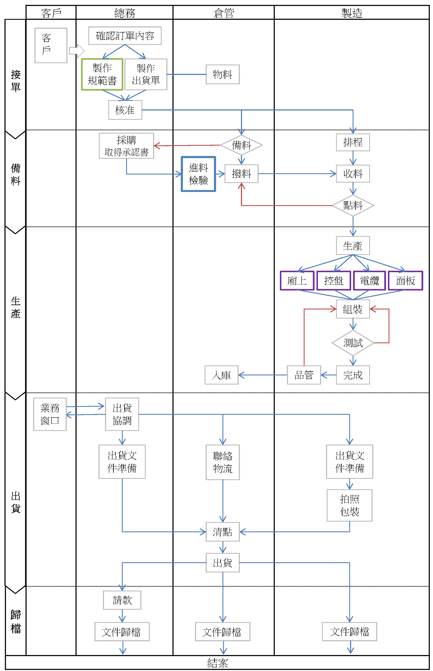
接單流程

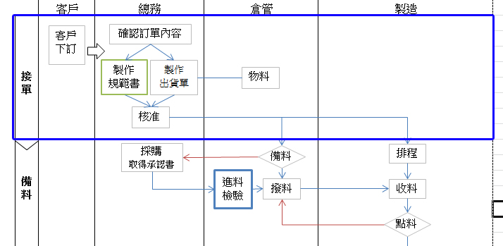

接單：
- 本公司採客制化服務，滿足客戶需求。
- 控制箱體、馬達機種、零件或特殊功能，凡適用或符合邏輯在技術上均可製作生產。如：PM馬達、直流馬達、油壓梯、汽車梯、防爆梯等。
- 確認訂單內容無誤後，製作規範書為生產依據的標準。

備料流程

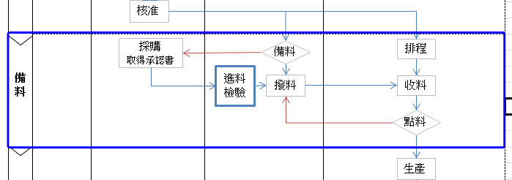

備料／排程：
- 製造需依生產規範書的的預計出貨物日期前排程，且達成如期出貨目標
- 倉管採購及備料依生產規範書所需物料進行準備。
- 撥料、收料、點料需雙方確認無誤移交。
- 各工程名稱的物料機板均有專屬條碼，以利追蹤管理。

生產流程

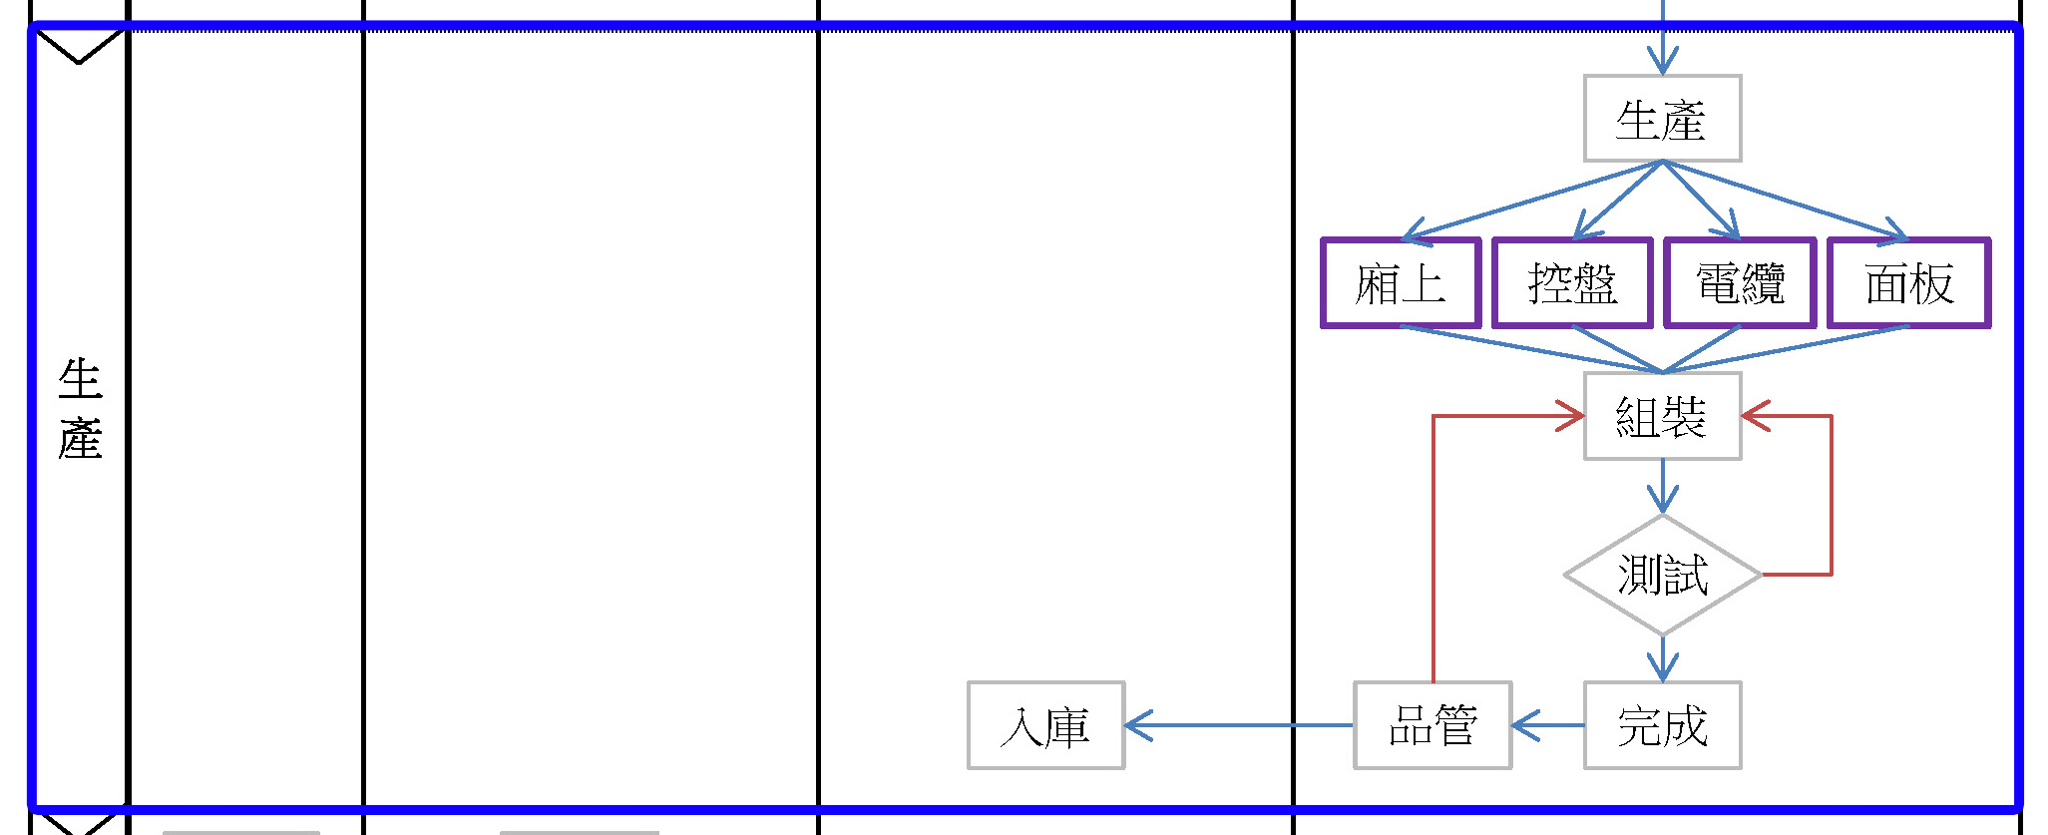

生產：
- 廂上、控製盤、電纜、面板生產，均需依照作業流程及作業標準施作。
- 控製盤線材多數均採自動化截切製作。
- 所有類別完成後測試依照測試流程測試，並填寫測試表。
- 測試完成後，品管必須為產品瑕疵不良率嚴格把關。
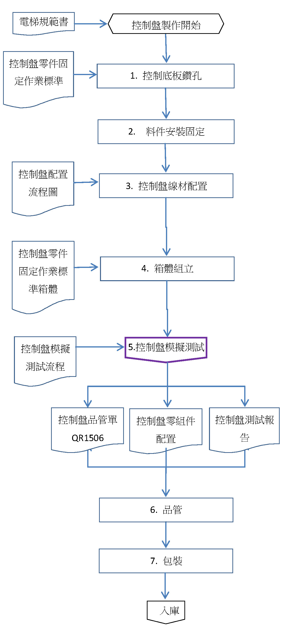
控制盤製造流程圖
控制盤模擬測試流程圖
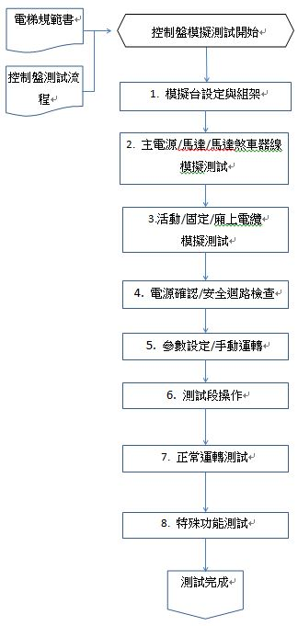
電纜製造流程圖
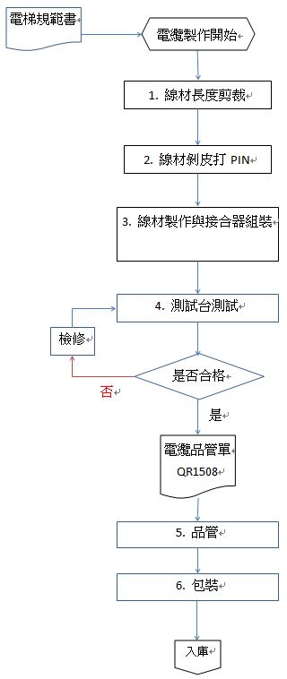

廂上管理站製造流程圖
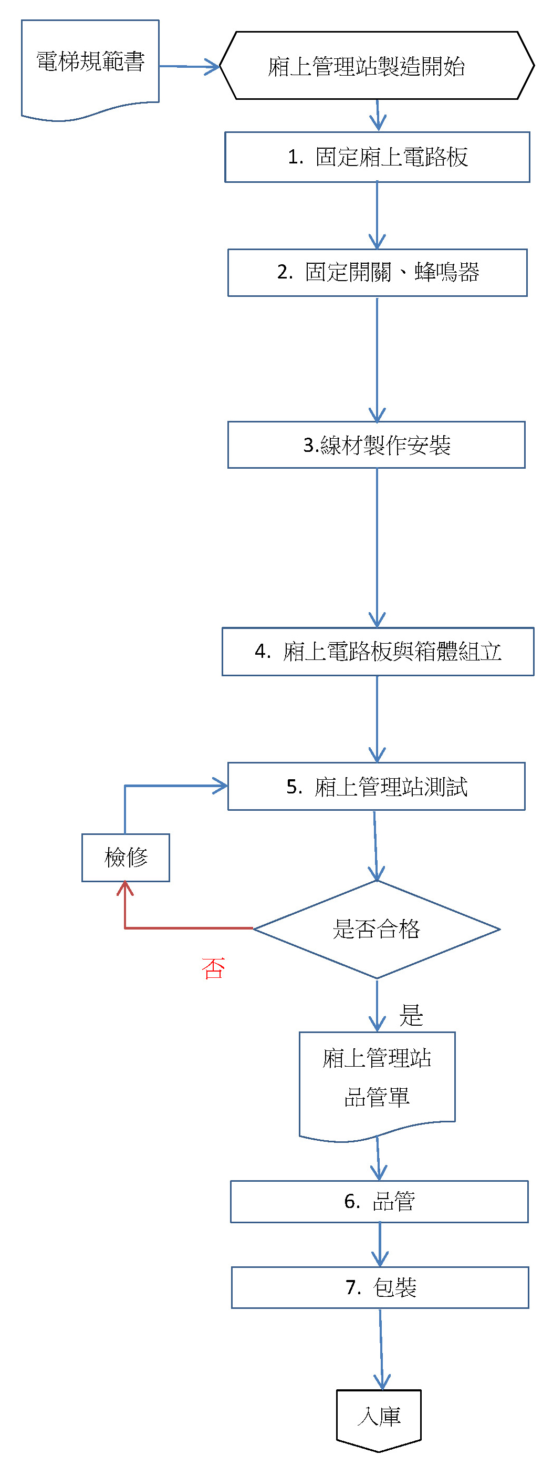
指示器製造流程圖
